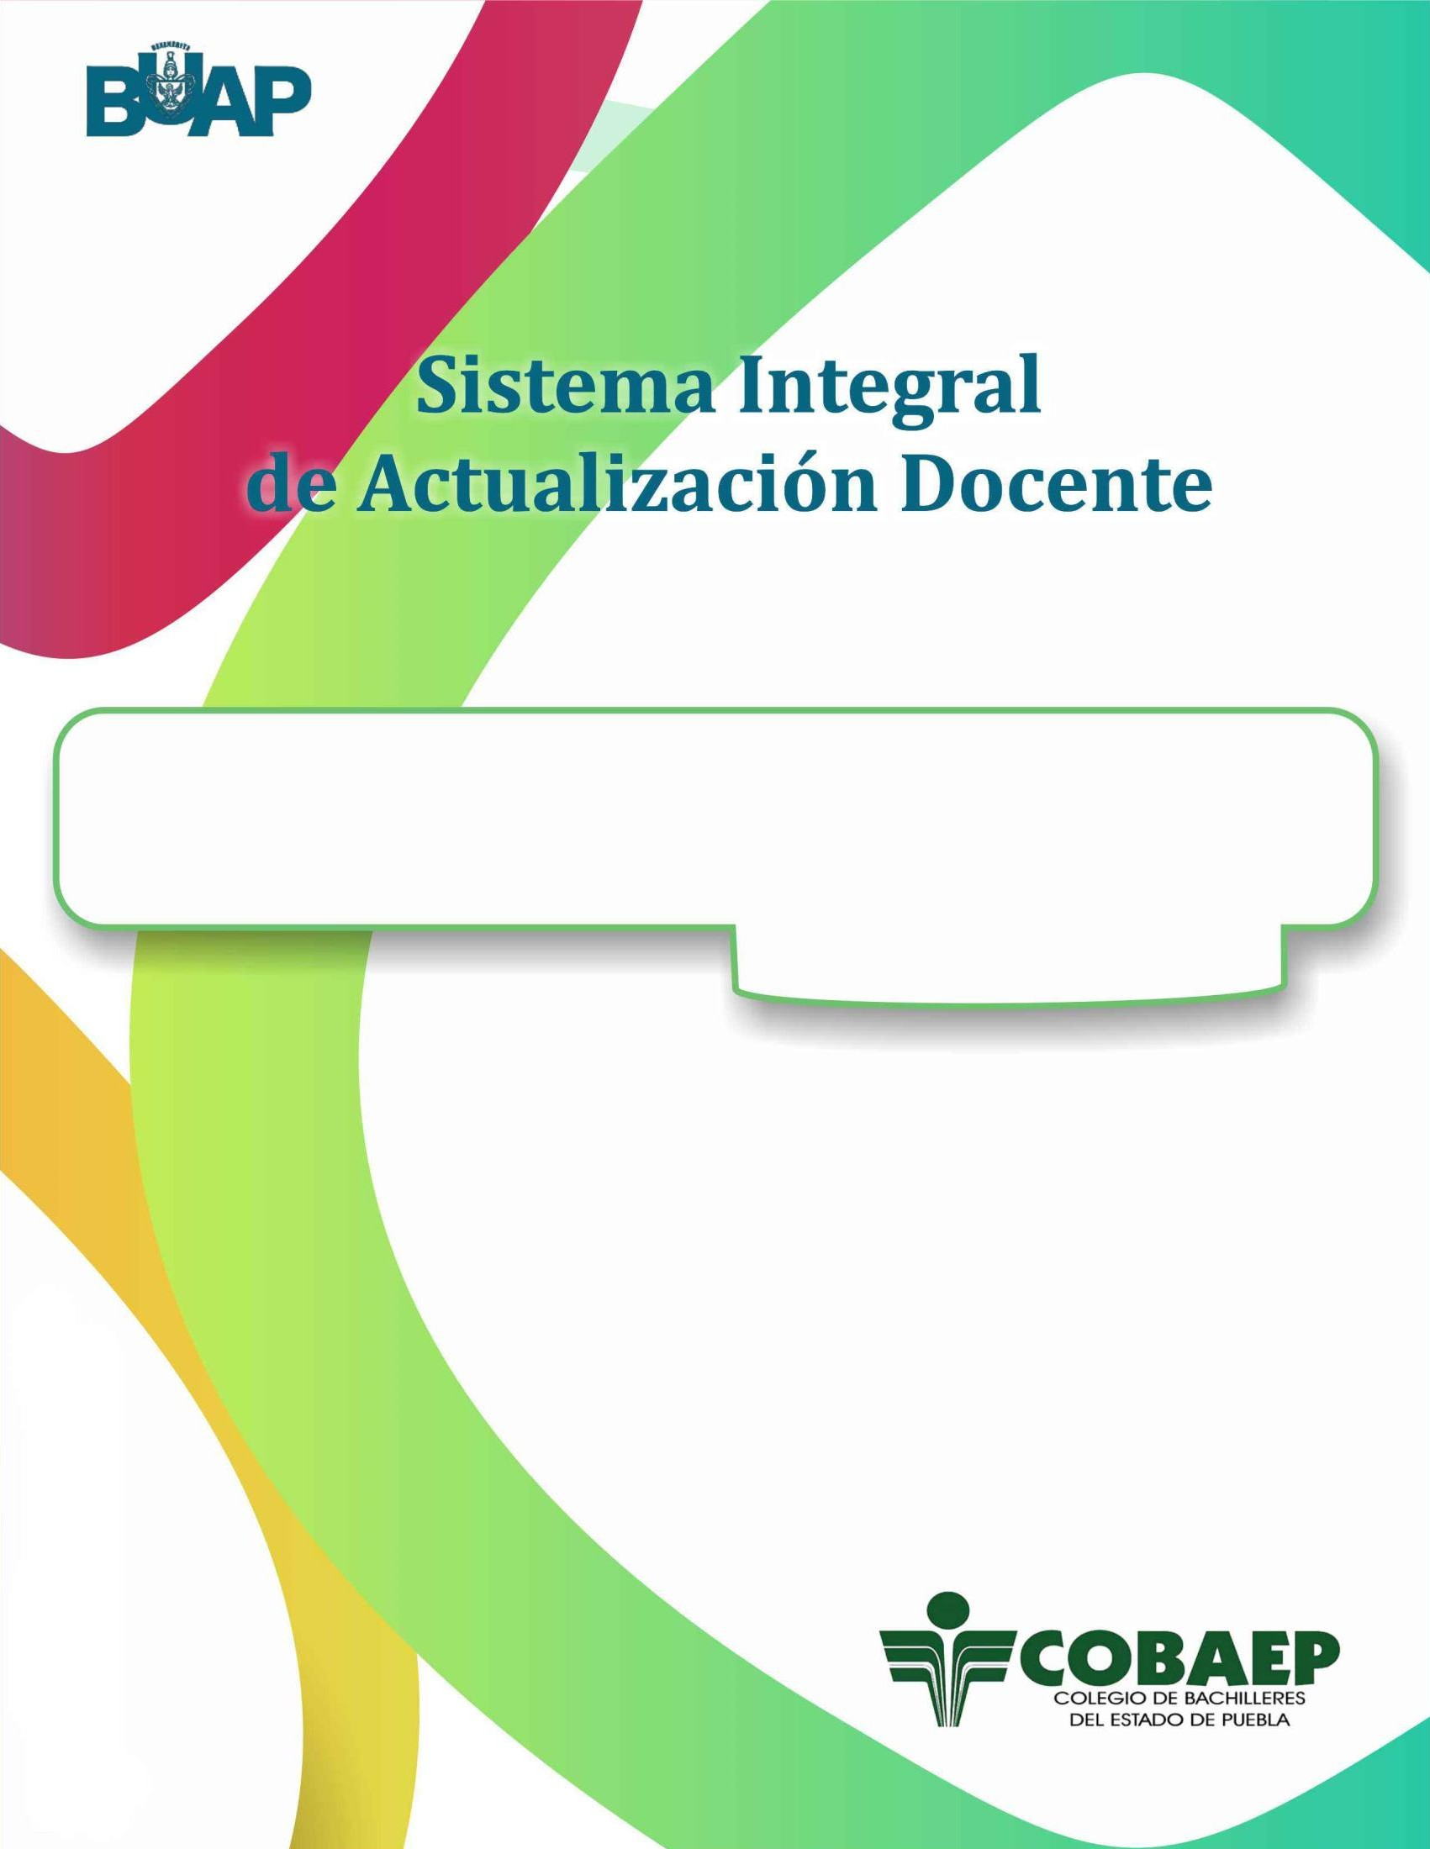

ESTRATEGIAS DIDÁCTICAS PARA EL DESARROLLO DE LA COMPETENCIA LECTORA (PISA).

Mtra. Nayeli Belén Hernández Terán

Agosto 2014

Primera sesión presencial

Agenda del día
Presentación del curso:
- Propósitos.
- Competencias genéricas a desarrollar.
- Metodología.
- Políticas del curso.
Dinámica grupal: “conociéndonos”.

Unidad I: Revisión del proceso de comprensión de lectura e introducción de una estrategia para analizar la información de un texto.
Estrategia general para analizar la información de un texto.
  - Presentación de un ejemplo de análisis de información.
  - Modelo de comprensión de lectura para el análisis de información.
  - Niveles de lectura.

Presentación de un ejemplo de análisis de la información

Instrucciones: Lee la siguiente historia:

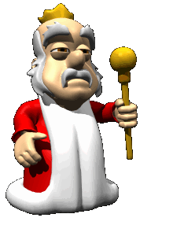
El zar y la camisa

Un zar, hallándose enfermo, dijo:
-¡Daré la mitad de mi reino a quien me cure!
Entonces todos los sabios celebraron una junta para buscar una manera de curar al zar, mas no encontraron medio alguno.
-Uno de ellos, sin embargo, declaro que era posible curar al zar.

Sí sobre la tierra se encuentran un hombre feliz, dijo, quítese la camisa y que se la ponga el zar, con lo que éste se curará.

El zar hizo buscar en su reino a un hombre feliz. Los enviados del soberano se esparcieron por todo el reino, mas no pudieron descubrir a un hombre feliz. No encontraron un hombre contento con su suerte.

El uno era rico, pero estaba enfermo; el otro gozaba de salud, pero era pobre; aquél, rico y sano, quejábase de su mujer; ésta de sus hijos; todos deseaban algo.
Cierta noche, muy tarde, el hijo del zar, al pasar frente a na pobre choza, oyó que alguien exclamaba:

-Gracias a Dios he trabajado y comido bien. ¿Qué me falta?

El hijo de zar sintióse lleno de alegría; inmediatamente mandó que le llevaran la camisa de aquel hombre, a quien en cambio había de darse cuanto dinero exigiera.

Los enviados presentáronse a toda prisa en la casa de aquel hombre para quitarle la camisa; pero el hombre feliz era tan pobre que no tenía camisa.
Tolstoi, L. (1992). Para leerte mejor. México: Limusa. Pág. 64.

Instrucciones: Analiza cuidadosamente la historia El zar y la camisa. Para ello, revisa las preguntas que se plantean a continuación y, si es necesario, lee el texto nuevamente fijando tu atención en las preguntas que no puedes contestar sin releer el texto.

    - ¿Quiénes son los personajes de la historia?
    - ¿En qué lugar suceden los hechos de la historia?
    - ¿En qué situación encontramos al zar al principio de la historia?
    - ¿Qué propone el zar?

    - ¿Qué hacen los sabios?
    - ¿Qué dice uno de los sabios?
    - ¿Qué mandó hacer el zar?
    - ¿Qué hicieron los emisarios?
    - ¿A quién encontraron los enviados?
    - ¿A quién escuchó el hijo del zar? ¿A qué hora del día lo escuchó?
    - ¿Qué sintió el hijo del zar?
    - ¿Qué mandó hacer el hijo del zar?
    - ¿Cómo era el hombre que se menciona al final?

Ejercicio 2

Analiza el patrón de organización presente en el escrito. Para ello:

- Elabora diagrama de variables y características de los personajes de la historia.
- Elabora un diagrama de la secuencia de los sucesos de la historia.

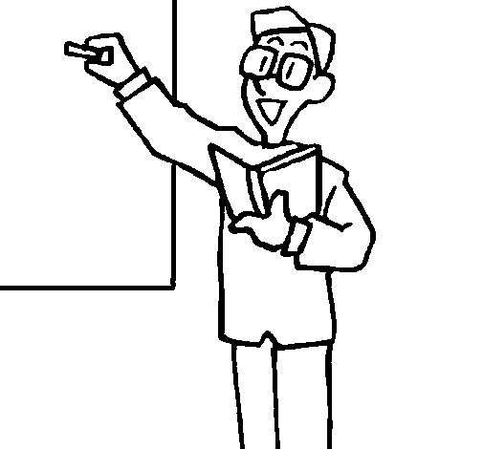
Los diagramas son herramientas de análisis que permiten visualizar las relaciones entre los diferentes personajes, conceptos e ideas que se manejan en un texto. Ayudan a lograr imágenes o representaciones mentales acerca de lo leído y facilitan la comprensión de los textos.

¿Para qué se utilizan?

Los diagramas permiten:

- Organizar la información.
- Identificar detalles.
- Identificar ideas principales.
- Desarrollar la capacidad de análisis.

Diagrama radial

¿Cómo se realiza?

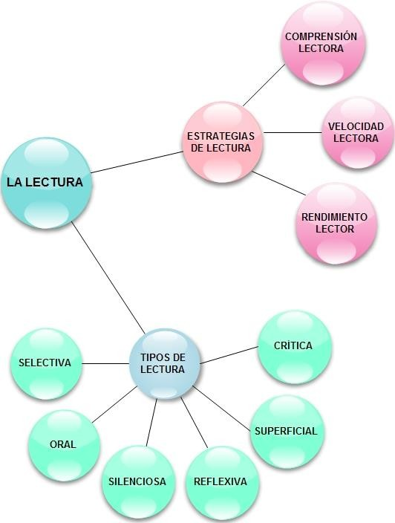
Se parte de un concepto o título, el cual se coloca en la parte central; lo rodean frases o palabras clave que tengan relación con él. A la vez, tales frases pueden rodearse de otros componentes particulares. Su orden no es jerárquico. Los conceptos se unen al título mediante líneas.

Ejercicio 3

Concluida la lectura y el análisis de la estructura de la historia, responde las preguntas siguientes:

¿Qué precio quería pagar el zar para ser feliz?

¿Qué piensas acerca del estado en que se encuentran las diferentes personas que van encontrando los emisarios?

¿Cómo se relacionan los sucesos presentados en la historia con lo que ocurre en la vida cotidiana?

¿Qué objeto tienen para ti historias como ésta? ¿Por qué?

Nota: Las preguntas son activadores del pensamiento, en este caso nos han servido para estimular la generación de ideas y facilitar la profundización de la lectura.

Ejercicio 4

Con base en el análisis de la historia que acabas de realizar, elabora una síntesis de ésta.

Estrategias para facilitar el análisis de la información
Una estrategia es un plan que permite guiar las acciones para lograr un objetivo. Hacer preguntas y diagramar son ejemplos de estrategias.

Toda estrategia persigue un objetivo y está conformada por una secuencia de pasos que conducen al logro de ese objetivo.

Toda estrategia es un proceso y está formada por un conjunto de pasos sucesivos, es decir, ordenados de acuerdo con un cierto criterio.

Para elaborar preguntas que faciliten la comprensión se requiere no sólo pensar en el tipo de pregunta sino también en los procesos de pensamiento que se estimulan en cada una. Por ejemplo las preguntas pueden estimular la observación, la comparación, la inferencia, el análisis, etcétera.

Efectivamente, tanto las preguntas como los diagramas se apoyan en los procesos de pensamiento. Dichos procesos son estrategias y reciben el nombre de estrategias cognitivas, ya que se basan en la aplicación de los procesos de pensamiento y sirven para adquirir conocimiento.

Estrategia general para analizar la información de un texto
- Realiza una lectura general del texto.
- Lee de nuevo el texto, parte por parte, y formula preguntas que te ayuden a comprenderlo.
- Elabora diagramas o patrones de organización que te permitan visualizar las relaciones transformaciones, etc. Que se presentan en el texto.
- Elabora preguntas para extraer más información acerca de lo leído.
- Elabora una síntesis de lo leído.
- Revisa el proceso y el resultado logrado.

Modelo de comprensión de lectura para el análisis de información

Instrucciones: Reflexiona sobre las preguntas planteadas acerca de la historia El zar y la camisa, y enseguida completa el cuadro de clasificación. Para ello, anota en cada espacio los números de las preguntas que correspondan a cada categoría.

Cuadro de clasificación

Clases de preguntas | Número de cada pregunta
Preguntas que se responden a partir de información textual.
Preguntas que requieren suponer algún dato o completar la información dada en el texto.
Preguntas que requieren conectar lo que se dice en el texto con la experiencia previa, con el pasado o con otro texto.
Preguntas que requieren emitir y fundamentar juicios de valor acerca de lo leído.

Primer tipo de pregunta: observación directa y análisis de la información dada en el contenido del texto.

Segundo tipo de pregunta: emplea la inferencia a partir de la información dada en el
texto.

Tercer tipo de pregunta: pensamiento analógico, gracias al cual establecemos relaciones entre lo dado en el texto y el contenido de otro texto o algún suceso o dato del pasado, presente o futuro, conocido por el lector.
Lo anterior nos permite identificar tres niveles de lectura denominados: literal, inferencial y analógico.

Cuarto tipo de pregunta: supone una lectura crítica del texto.

Niveles de Lectura

Lectura de nivel literal: consiste en obtener la información dada explícitamente en el texto. Lectura de nivel inferencial-crítico: consiste en establecer relaciones entre lo que se está leyendo para suponer o inferir datos que no se dan directamente en el texto.
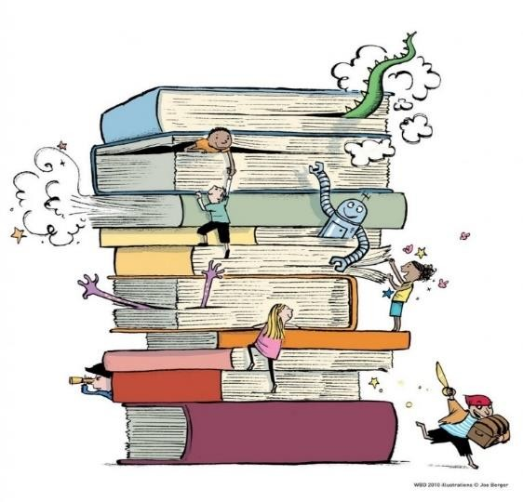
Lectura de nivel analógico-crítico: consiste en relacionar lo que se decodifica directamente en el texto o lo que se infiere, con otra información extraída de otro texto o tomada de la realidad o de algún otro contexto del pasado, presente o futuro. La lectura analógica permite comparar la información y extender el conocimiento más allá de lo dado en el texto.

Estrategias cognitivas para cada nivel de lectura

- Primer nivel. Comprensión literal del texto.

  - Aplicación de los nueve procesos básicos del pensamiento: observación, comparación, relación, clasificación simple, ordenamiento, clasificación jerárquica, análisis, síntesis y evaluación.
  - Aplicación de los procesos de razonamiento inductivo, deductivo e hipotético. (primer nivel).
  - Aplicación de la decodificación, combinación y comparación selectiva de la información (primer nivel)
  - Identificación de señales contextuales.
  - Aplicación del pensamiento crítico (primer nivel).

- Segundo nivel: comprensión inferencial-crítico del texto.

- Aplicación de los pasos del procesamiento de la información para el razonamiento inductivo y deductivo (segundo nivel).
- Aplicación de la decodificación, combinación y comparación selectiva (segundo nivel).
- Aplicación del proceso de discernimiento.
- Aplicación del pensamiento crítico (segundo nivel).

- Tercer nivel: comprensión analógico-crítico del texto.

- Aplicación del pensamiento analógico.
- Transferencia de las relaciones presentes en la temática de la obra a otros contextos o ambientes.

Ejercicio de lectura:
Instrucciones: Lee en voz alta el fragmento y después responde las preguntas de comprensión.

Plot ro yo pedrí en el catón. Socré un ban cote. El graso estaba cantamente linendo. No lo drinió. Una Para jocia y un Pari joci estaban plinando a mi endidor. Estaban gribblando atamente. Yo grotí al Pari y a la Para fotnamente. No groffieron un platión. Na el hini yo no putre licrerlo. Yo lindré vala. Possrí fobanamente.

- ¿Dónde pedrió el escritor Plot ro?
- ¿Drinió al graso?
- ¿Quién estaba plinando a su endidor?
- ¿Estaban gribblando atamente o sapamente?
- ¿Lindrió o no?

Cassany, Daniel, et. al. (2002). Enseñar lengua. España: GRAÓ. Pág. 196.

Estrategias de enseñanza
En cada sesión se trabajará con las siguientes estrategias: Sesión 1 Presencial: Fecha: 4 de Agosto de 2014.

Estrategia general para analizar la información de un texto

El docente:
  - Realiza una lectura general del texto.
  - Lee de nuevo el texto, parte por parte, y formula preguntas que te ayuden a comprenderlo.
  - Elabora diagramas o patrones de organización que te permitan visualizar las relaciones transformaciones, etc. Que se presentan en el texto.
  - Elabora preguntas para extraer más información acerca de lo leído.
  - Elabora una síntesis de lo leído.
  - Revisa el proceso y el resultado logrado.

Diagramas

Los diagramas permiten:
- Organizar la información.
- Identificar detalles.
- Identificar ideas principales.
- Desarrollar la capacidad de análisis.

Sesión 2 Presencial: Fecha 6 de Agosto de 2014 Estrategia para observar
El docente:

- Define el propósito de la observación.
- Selecciona las variables de acuerdo con el propósito.
- Identifica las características del objeto o situación, de acuerdo con las variables seleccionadas.
- Verifica la información que generaste.

Estrategia para comparar El docente:
- Define el propósito.
- Identifica las variables que definen la comparación.
- Especifica pares de características semejantes y diferentes, correspondientes a cada variable.
- Verifica la información que generaste.

Estrategia para relacionar El docente:
- Define el propósito.
- Identifica las variables que definen la relación.
- Especifica las características semejantes y diferentes, correspondientes de cada variable.
- Establece nexos entre los pares de características correspondientes a cada variable.
- Formula las relaciones.
- Verifica la información que generaste.

Técnica SQA

Es el nombre de una estrategia (Ogle, 1986) que permite motivar al estudio, primero, indagando en los conocimientos previos que posee el estudiante, para después, cuestionarse acerca de lo que desea aprender y, finalmente, para verificar lo que ha aprendido.

Producto o evidencia final

Para la elaboración y presentación del producto final o evidencia, se considerarán los siguientes aspectos:

- Elegir un texto.
- Emplear las estrategias de observación y comparación. Para la clasificación y análisis de las ideas principales del texto.
- Utilizar la técnica SQA.
- Establecer el nivel de complejidad del texto y el grupo al que será aplicado dicha prueba.
- Elaborar 10 reactivos tipo PISA. Donde el estudiante; lea, analice, seleccione, compare y elija la respuesta correcta de acuerdo a su nivel de comprensión del texto.
- Realizar una rúbrica para cada reactivo. (Apoyándose en la tabla de niveles de complejidad de un texto).

Valor asignado a la evidencia final: 50 %

El trabajo se enviará por medio de correo electrónico al facilitador(a) del curso en la fecha siguiente: Miércoles 13 de Agosto de 2014.

Ejemplo de entrega final de la evidencia:

1. Elegir un texto.

Título: La campana encantada

Fuente: www.guiaqueretaro.com/Arroyo-Seco-Queretaro/atractivos-turisticos-arroyo-seco.html (Adaptación).

La campana encantada

Se cuenta que en la última década del siglo XVII, en una provincia de España, con oro y plata provenientes de México, se elaboró una campana que, por sus hermosos sonidos, el rey mandó colocar en las torres de la catedral de Madrid, donde permaneció por muchos años. Un día de Septiembre de 1810, la campana tocó por sí sola, con los sonidos más bellos que jamás se habían escuchado, para tocar, después de esto, unas veces alegre, otras veces más triste que nunca.

Nadie se explicaba aquel fenómeno hasta que llegó un barco de México, cuyos tripulantes narraron la lucha de independencia que en nuestro país tuvo lugar. Al comparar las fechas narradas por los marineros y las veces que la campana tocaba, se dieron cuenta de que su alegría correspondía a las batallas perdidas por los españoles, y las tristes a las que éstos ganaban.

- Estrategia de observación y comparación.
Se puede utilizar un cuadro comparativo para llevarlo a cabo.

Características de la campana | Fechas de los acontecimientos
Su origen se remonta a la última década del siglo XVII, en una provincia de España.  Elaborada con oro y plata proveniente de México.  Producía sonidos hermosos.  Colocada en las torres de la catedral de Madrid.  Unas veces tocaba alegre, otras más triste que nunca.  Se decía que estaba encantada. | Un día de 1810.  Lucha de Independencia en México.

- Técnica SQA.

Lo que sé S | Lo que quiero saber Q | Lo que aprendí A
El texto es una leyenda del Estado de Querétaro.  Las leyendas son Narraciones populares que cuentan un hecho real o fabuloso adornado con elementos fantásticos o maravillosos del folclore, que en su origen se transmite de forma oral.  En 1810 en México se libraba la Guerra de Independencia. | ¿La campaña fue traída a México?  ¿Aún permanece en España?  ¿Dónde se originó la Leyenda? | Que cada pueblo conserva sus tradiciones y costumbres.  Que la tradición oral mantiene viva la cultura de los pueblos.  El sentido de pertenencia a un pueblo.

- Nivel de complejidad del texto: Medio
- Elaboración de reactivos:

- ¿Qué valor está representado en el hecho de que la campana se alegrara por la independencia de México?
- Amor a los símbolos patrios
- Amor a la Independencia.
- Identidad Nacional.
- Respeto a los símbolos patrios.

- ¿Cuánto tiempo pasó desde que la campana fue colocada en las torres hasta que tocó por sí sola?
- Más o menos una década.
- Más o menos un siglo.
- Aproximadamente dos décadas.
- Aproximadamente dos siglos.

- ¿A qué hecho histórico se hace referencia en esta leyenda?
- A la consumación de la guerra de independencia.
- Al grito de Dolores por Miguel Hidalgo.
- A la firma del Acta de Independencia.
- A la guerra de Independencia.
- Personaje principal de la Leyenda:
- Los marineros.
- Los españoles.
- La campana.
- El rey.
Primera parte: “Al comparar las fechas narradas por los marineros y las veces que la campana tocaba”… Segunda parte: “… se dieron cuenta de que su alegría correspondía a las batallas perdidas por los españoles, y a las tristes a las que éstos ganaban”.

- ¿Qué relación hay entre la primera y la segunda parte del fragmento?
- La primera parte se compara con la segunda parte.
- La segunda parte resume la primera parte con otras palabras.
- La segunda parte contradice la primera.
- La segunda parte es la consecuencia de la primera parte.

Rúbrica para cada reactivo utilizando la siguiente lista de complejidad de la lectura.

BAJO | MEDIO | ALTO
IDENTIFICAR: la estructura de un texto: títulos, párrafos, introducción, desarrollo, desenlace, información y marcas discursivas (signos de puntuación, tipografía). | INTERPRETAR: la  correspondencia entre título, contenido y propósito. | INFERIR: el mensaje y/o propósito central de la lectura para comprender el sentido global del texto.

BAJO | MEDIO | ALTO
RECONOCER: acciones, interacciones, palabras clave y desconocidas. | RELACIONAR: la información de la lectura con los conocimientos previos. | EVALUAR: el tipo de información que debe anotarse textualmente y aquella que debe ser parafraseada; argumentos dados a una decisión o acción tomada.
RESUMIR: información medular. | DIFERENCIAR: entre información y opinión; la información principal y secundaria. | ANALIZAR: una opinión o punto de vista a partir de las pistas que el texto ofrece.
SELECCIONAR: los materiales útiles para la consulta de una investigación. | APLICAR: los recursos para desarrollar las ideas de un texto: ejemplificación, repetición explicación o paráfrasis. | CONSTRUIR: una opinión personal fundamentada.

